**Tabel 4.14 Struktur Tabel Presensi *Tahsin/Tahfidz***

| **No** | **Nama Kolom** | **Tipe Data** | **Indeks** |
| --- | --- | --- | --- |
| 1 | id_tahsin | int(5) | *Foreign Key* |
| 2 | nim | int(8) | *Foreign Key* |

1. Tabel *Udzur* *Tahsin/Tahfidz*

Tabel *udzur* *tahsin/tahfidz* terdiri dari beberapa kolom yang mengidentifikasikan pengajuan *udzur* *tahsin/tahfidz* mahasiswa pada kegiatan *tahsin/tahfidz* yang telah diadakan. Setiap data *udzur* tahsin disimpan pada tabel tahsin_*udzur*, untuk keterangan lebih jelas dapat dilihat pada struktur Tabel 4.15 berikut ini.

**Tabel 4.15 Struktur Tabel *Udzur* *Tahsin/Tahfidz***

| **No** | **Nama Kolom** | **Tipe Data** | **Indeks** |
| --- | --- | --- | --- |
| 1 | id_tahsin | int(5) | *Foreign Key* |
| 2 | nim | int(8) | *Foreign Key* |
| 3 | *udzur* | varchar(12) |  |
| 4 | keterangan | varchar(100) |  |
| 5 | diajukan | datetime |  |
| 6 | disetujui | int(1) |  |

Kolom *udzur* memiliki format nilai Sakit atau Izin *Syar’i* mengidentifikasikan jenis *udzur* *tahsin/tahfidz*. Kolom keterangan memuat nilai mengenai keterangan *udzur* *tahsin/tahfidz*. Kolom diajukan memiliki format nilai tanggal dan waktu yang mengidentifikasikan waktu pengajuan *udzur* *tahsin/tahfidz*. Kolom disetujui memiliki format nilai 0 atau 1 yang mengidentifikasikan status persetujuan atau penolakan *udzur* *tahsin/tahfidz*.

**4.2.4 Desain *Interface***

Desain *interface* digunakan untuk menggambarkan tampilan sistem, mulai dari tahap awal masuk ke sistem hingga tahap keluaran yang dihasilkan oleh sistem. Berikut merupakan desain *interface* pada sistem informasi  
pengelolaan matrikulasi program pembinaan berbasis *web* di STEI Tazkia :

1. **Desain *Interface Form Login***

Desain *interface* form *login* adalah tampilan awal ketika pertama kali memulai sistem, pada desain *interface* form *login* ini terdapat 2 text*box* yaitu username dan password serta tombol *login*. Desain *interface* form *login* ditunjukan pada Gambar 4.34.

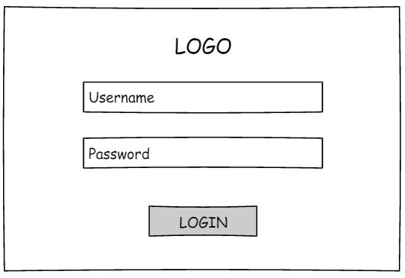

**Gambar 4.34 Desain *Interface Form Login***

1. **Desain *Interface Dashboard***

Desain *interface dashboard* merupakan tampilan awal ketika penguna berhasil *login* ke sistem. *Dashboard* memuat beberapa modul dan menu yang dapat digunakan oleh pengguna sesuai hak akses. Rancangan *interface dashboard* secara lebih detil dapat dilihat pada Gambar 4.35.

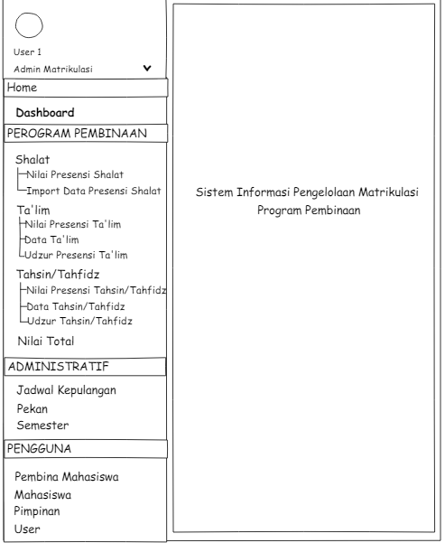

**Gambar 4.35 Desain *Interface Dashboard***

1. **Desain *Interface* Data Pembina Mahasiswa**

Desain *Interface* Data Pembina Mahasiswa merupakan tampilan yang berisi data pembina mahasiswa. Desain *Interface* Data Pembina Mahasiswa ditunjukan pada Gambar 4.36.

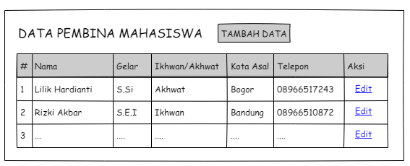

**Gambar 4.36 Desain *Interface* Data Pembina Mahasiswa**

1. **Desain *Interface* Tambah Data Pembina Mahasiswa**

Desain *Interface* Tambah Data Pembina Mahasiswa adalah tampilan untuk menambahdata pembina mahasiswa*,* pada desain *interface* ini terdapat beberapa beberapa *field* diantaranya nama, gelar, gender *ikhwan*/*akhwat*, kota asal, telepon serta *username* untuk kebutuhan *login* sistem*.* Desain *Interface* Tambah Data Pembina Mahasiswa ditunjukan pada Gambar 4.37.

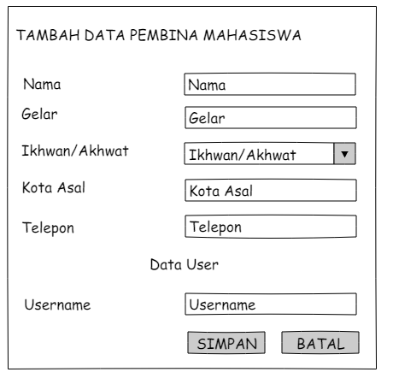

**Gambar 4.37 Desain *Interface* TambahData Pembina Mahasiswa**

1. **Desain *Interface* Edit Data Pembina Mahasiswa**

Desain *Interface* EditData Pembina Mahasiswa adalah tampilan untuk mengubahdata pembina mahasiswa.Desain *Interface* EditData Mahasiswa ditunjukan pada Gambar 4.38.

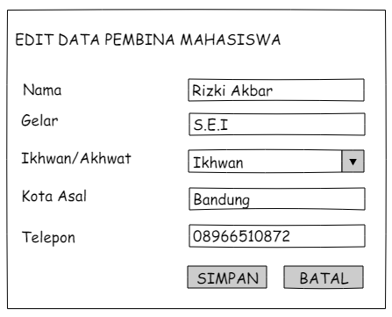

**Gambar 4.38 Desain *Interface* EditData Pembina Mahasiswa**

1. **Desain *Interface* Data Mahasiswa**

Desain *Interface* Data Mahasiswa merupakan tampilan yang berisi data mahasiswa. Desain *Interface* Data Mahasiswa ditunjukan pada Gambar 4.39

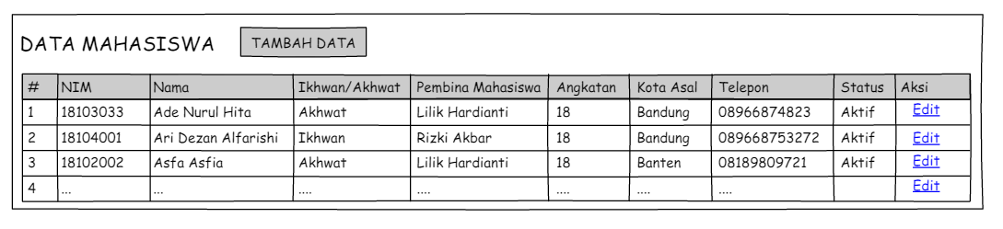

**Gambar 4.39 Desain *Interface* Data Mahasiswa**

1. **Desain *Interface* TambahData Mahasiswa**

Desain *Interface* TambahData Mahasiswa adalah tampilan untuk menambahdata mahasiswa*.* Desain *interface* ini terdapat beberapa *field* diantaranya nim yang sekaligus menjadi *username* untuk kebutuhan *login*, nama, angkatan, kota asal, telepon *combobox* gender *ikhwan*/*akhwat* pilih pembina.Desain *Interface* TambahData Mahasiswa ditunjukan pada Gambar 4.40.

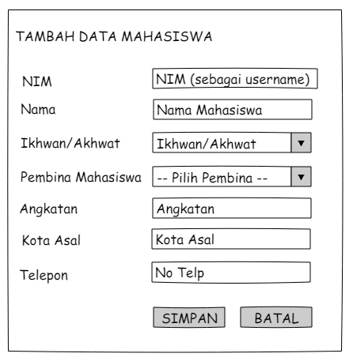

**Gambar 4.40 Desain *Interface* TambahData Mahasiswa**

1. **Desain *Interface* EditData Mahasiswa**

Desain *Interface* EditData Mahasiswa adalah tampilan untuk mengubahdata mahasiswa.Desain *Interface* EditData Mahasiswa ditunjukan pada Gambar 4.41.

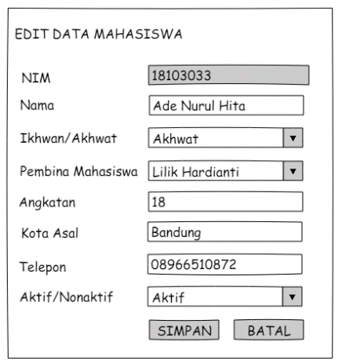

**Gambar 4.41 Desain *Interface* EditData Mahasiswa**

1. **Desain *Interface* Data *User***

Desain *Interface* Data *User* merupakan tampilan yang berisi data pengguna sistem. Pada tampilan ini juga terdapat opsi untuk me*reset password user* yang akan diteruskan kedalam desain *interface reset password default.* Desain *Interface* Data *User* ditunjukan pada Gambar 4.42.

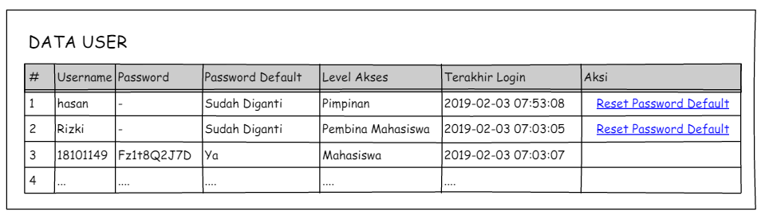

**Gambar 4.42 Desain *Interface* Data *User***

1. **Desain *Interface Reset Password Default***

Desain *Interface Reset Password Default* merupakan tampilan dalam bentuk dialog konfirmasi untuk me*reset password user* menjadi satuan karakter acak yang akan dihasilkan sistem. Sehingga apabila *user* lupa terhadap password yang telah diubah, admin matrikulasi dapat me*reset* kembali *password.* Desain *Interface Reset Password Default* ditunjukan pada Gambar 4.43.

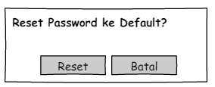

**Gambar 4.43 Dialog Konfirmasi *Reset Password Default***

1. **Desain *Interface* Ubah *Password***

Desain *Interface* Ubah *Password* merupakan *form* untuk mengubah *password default* yang dihasilkan oleh sistem menjadi password yang diinginkan*.* Desain *Interface* Ubah *Password* ditunjukan pada Gambar 4.44.

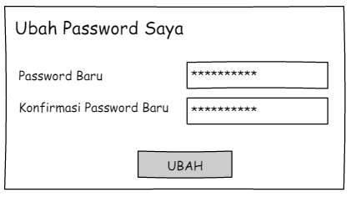

**Gambar 4.44 Desain *Interface* Ubah *Password***

1. **Desain *Interface* Data Semester**

Desain *Interface* Input Data Semester adalah tampilan yang berisi data semester. Pada desain ini terdapat tombol Tambah Data yang akan mengarahkan ke Desain *Interface* Input Data Semester. Desain *Interface* Data Semester ditunjukan pada Gambar 4.45.

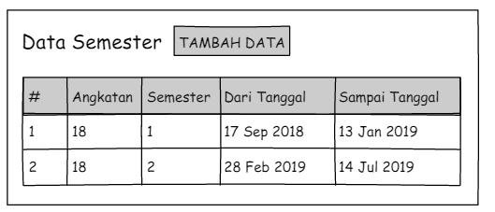

**Gambar 4.45 Desain *Interface* Data Semester**

1. **Desain *Interface* Input Data Semester**

Desain *Interface* Input Data Semester adalah tampilan untuk menambahdata semester*,* pada desain *interface* ini terdapat beberapa *element* yaitu *field number* angkatan*,* semester, *datepicker* dari tanggal, sampai tanggal serta tombol batal dan simpan. Desain *Interface* Input Data Semester ditunjukan pada Gambar 4.46

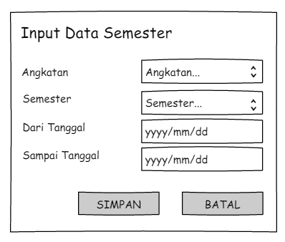

**Gambar 4.46 Desain *Interface* Input Data Semester**

1. **Desain *Interface* Data Pekan**

Desain *interface* Data Pekan adalah tampilan yang berisi data pekan yang dihasilkan oleh sistem berdasar rentang waktu data semester yang telah di input pada Desain *Interface* Input Data Semester. Desain *Interface* Data Pekan ditunjukan pada Gambar 4.47.

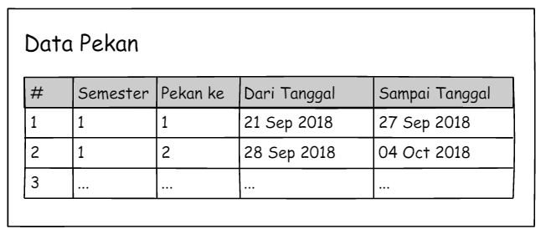

**Gambar 4.47 Desain *Interface* Data Pekan**

1. **Desain *Interface* Data Jadwal Kepulangan**

Desain *interface* Data Jadwal Kepulangan adalah tampilan yang berisi data jadwal kepulangan. Pada desain ini terdapat tombol Tambah Data yang akan mengarahkan ke Desain *Interface* Input Data Jadwal Kepulangan. Desain *Interface* Data Jadwal Kepulangan ditunjukan pada Gambar 4.48

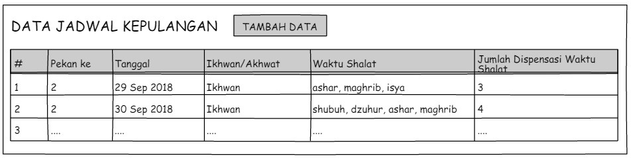

**Gambar 4.48 Desain *Interface* Data Jadwal Kepulangan**

1. **Desain *Interface* Input Data Jadwal Kepulangan**

Desain *Interface* Input Data Jadwal Kepulangan adalah tampilan untuk menambahdata jadwal kepulangan*,* pada desain *interface* ini terdapat beberapa *element* yaitu *radiobutton ikhwan*, *akhwat*, *datepicker* hari 1, hari 2, *checkbox* semua, *shubuh*, *dzuhur*, *ashar*, *maghrib*, *isya* serta tombol batal dan simpan. Desain *Interface* Tambah Data Jadwal Kepulangan ditunjukan pada Gambar 4.49.

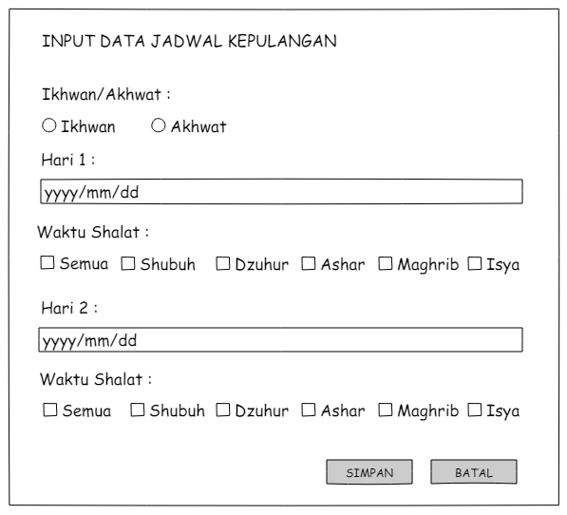

**Gambar 4.49 Desain *Interface* Input Data Jadwal Kepulangan**

1. **Desain *Interface Import* Data Presensi *Shalat***

Desain *Interface Import* Data Presensi *Shalat* adalah tampilan untuk mengimport data presensi *shalat* yang berasal dari *database* mesin *fingerprint,* pada desain *interface* ini terdapat beberapa *element* yaitu *combobox* pekan, *timepicker* dari pukul *shubuh*, sampai pukul *shubuh*, dari pukul *dzuhur*, sampai pukul *dzuhur*, dari pukul *ashar*, sampai pukul *ashar*, dari pukul *maghrib*, sampai pukul *maghrib*, dari pukul *isya*, sampai pukul *isya* serta tombol *import.* Desain *Interface Import* Data Presensi *Shalat* ditunjukan pada Gambar 4.50

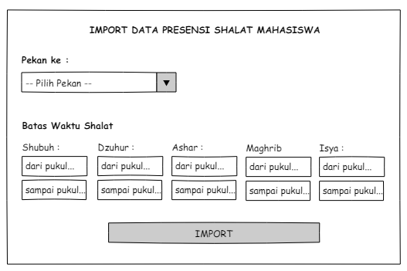

**Gambar 4.50 Desain *Interface* *Import* Data Presensi *Shalat***

1. **Desain *Interface*** **Data Pekan Presensi *Shalat***

Desain *interface* Data Pekan Presensi *Shalat* adalah tampilan yang berisi data pekan beserta link yang akan mengarahkan ke desain *interface* nilai presensi *shalat* berdasar pekan yang dipilih. Desain *Interface* Data Pekan Presensi *Shalat* ditunjukan pada Gambar 4.51.

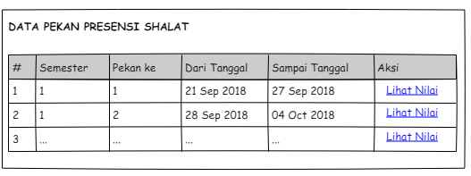

**Gambar 4.51 Desain *Interface* Data Pekan Presensi *Shalat***

1. **Desain *Interface*** **Nilai Presensi *Shalat***

Desain *interface* Nilai Presensi *Shalat* adalah *tampilan* yang berisi informasi nilai presensi *shalat* mahasiswa berdasar pekan. Desain *Interface* Nilai Presensi *Shalat* ditunjukan pada Gambar 4.52.

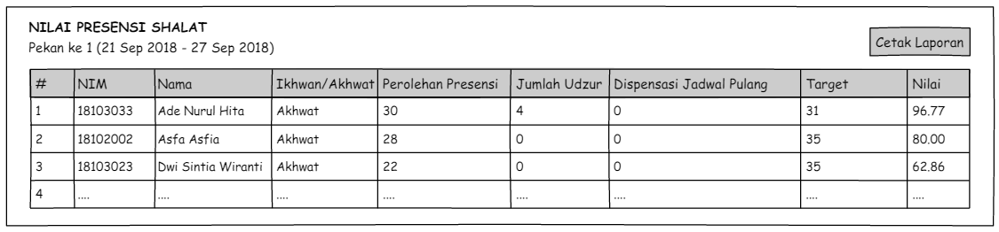

**Gambar 4.52 Desain *Interface* Nilai Presensi *Shalat***

1. **Desain *Interface*** **Laporan Nilai Presensi *Shalat***

Desain *interface* Laporan Nilai Presensi *Shalat* adalah *tampilan* yang berisi informasi nilai presensi *shalat* mahasiswa berdasar pekan dalam bentuk laporan. Desain *Interface* Laporan Nilai Presensi *Shalat* ditunjukan pada Gambar 4.53.

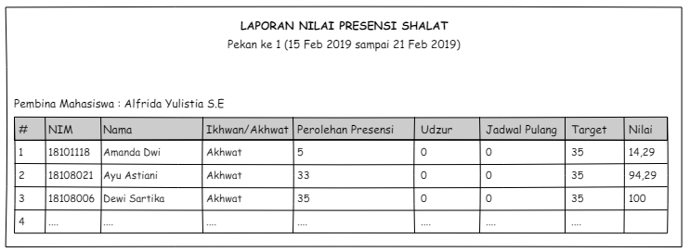

**Gambar 4.53 Desain *Interface* Laporan Nilai Presensi *Shalat***

1. **Desain *Interface* Data *Udzur* *Shalat***

Desain *interface* Data *Udzur* *Shalat* adalah tampilan yang berisi data *udzur* *shalat* yang telah diajukan mahasiswa. Desain *Interface* Data *Udzur* *Shalat* ditunjukan pada Gambar 4.54

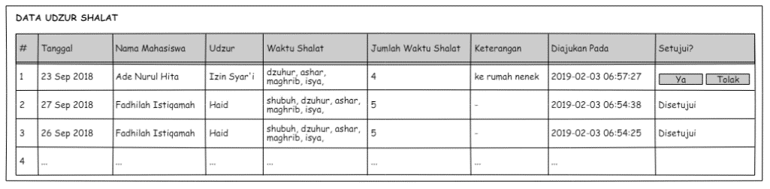

**Gambar 4.54 Desain *Interface* Data *Udzur* *Shalat***

1. **Desain *Interface* Input Data *Udzur* *Shalat***

Desain *Interface* Tambah Data *Udzur* *Shalat* adalah tampilan untuk menambahdata *udzur* *shalat,* pada desain *interface* ini terdapat beberapa *element* yaitu *radiobutton* izin *syar’i*, hujan, dan haid khusus *akhwat*, *datepicker* tanggal *udzur*, *checkbox* semua, *shubuh*, *dzuhur*, *ashar*, *maghrib*, *isya* serta tombol tutup dan simpan. Desain *Interface* Tambah Data *Udzur* *Shalat* ditunjukan pada Gambar 4.55.

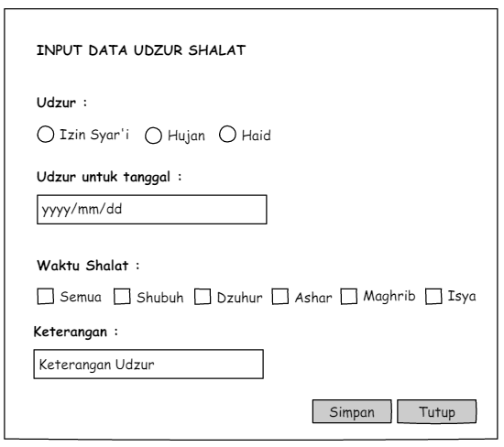

**Gambar 4.55 Desain *Interface* Input Data *Udzur* *Shalat***

1. **Desain *Interface* Input Persetujuan *Udzur* *Shalat***

Desain *Interface* Persetujuan *Udzur* *Shalat* adalah tampilan untuk menyetujui atau menolakdata *udzur* *shalat* yang telah diajukan oleh mahasiswa*.* Desain *interface* ini dalam bentuk dialog konfirmasi yang terbagi menjadi dialog konfirmasi persetujuan *udzur* *shalat* dan dialog konfirmasi penolakan *udzur* *shalat*. Desain *Interface* Dialog Konfirmasi Persetujuan *Udzur* *Shalat* ditunjukan pada Gambar 4.56 dan Dialog Konfirmasi Penolakan *Udzur* *Shalat* ditunjukan pada Gambar 4.57.

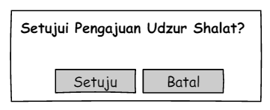

**Gambar 4.56 Dialog Konfirmasi Persetujuan *Udzur* *Shalat***

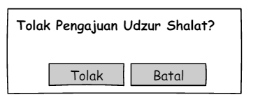

**Gambar 4.57 Dialog Konfirmasi Penolakan *Udzur* *Shalat***

1. **Desain *Interface* Data *Ta’lim***

Desain *interface* Data *Ta’lim* menampilkan data *ta’lim* yang telah dilaksanakan beserta keterangan jumlah hadir mahasiswa. Pada desain *interface* ini terdapat tombol Tambah Data *Ta’lim* yang akan mengarahkan ke Desain *Interface* Tambah Data & Input Presensi serta *link* Lihat Data Presensi yang akan mengarahkan ke Desain *Interface* Data Presensi *Ta’lim* . Desain *Interface* Data *Ta’lim* ditunjukan pada Gambar 4.58.

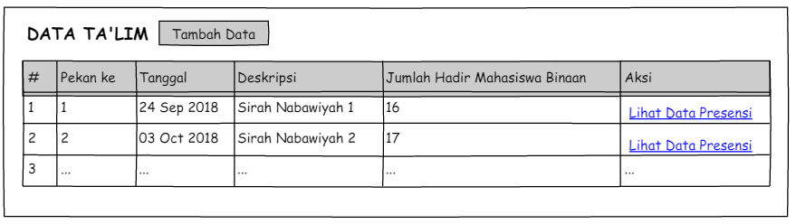

**Gambar 4.58 Desain *Interface* Data *Ta’lim***

1. **Desain *Interface* Tambah Data *Ta’lim* & Input Presensi *Ta’lim***

Desain *Interface* Tambah Data *Ta’lim* & Input Presensi *Ta’lim* adalah tampilan untuk menambahdata *ta’lim* dan menginput presensi *ta’lim,* pada desain *interface* ini terdapat beberapa *element* yaitu *combobox* , *datepicker* tanggal, *textfield* deskripsi, *checkbox* hadir, hadir semua, *table* data mahasiswa serta tombol batal dan simpan. Desain *Interface* Tambah Data *Ta’lim* & Input Presensi *Ta’lim* ditunjukan pada Gambar 4.59.

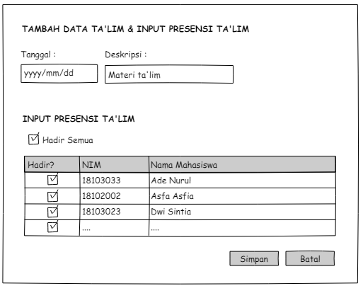

**Gambar 4.59 Desain *Interface* Tambah Data *Ta’lim* & Input Presensi *Ta’lim***

1. **Desain *Interface* Data Presensi *Ta’lim***

Desain *interface* Data Presensi *Ta’lim* menampilkan data kehadiran mahasiswa pada suatu kegiatan *ta’lim* yang telah dilaksanakan. Desain *Interface* Data Presensi *Ta’lim* ditunjukan pada Gambar 4.60.

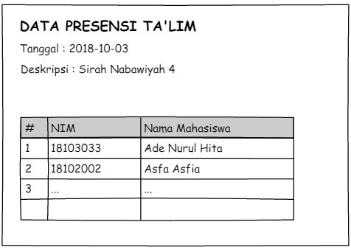

**Gambar 4.60 Desain *Interface* Data Presensi *Ta’lim***

1. **Desain *Interface* Data Pekan Presensi *Ta’lim***

Desain *interface* Data Pekan Presensi *Ta’lim* adalah tampilan yang berisi data pekan beserta link yang akan mengarahkan ke desain *interface* nilai presensi *ta’lim* berdasar pekan yang dipilih. Desain *Interface* Data Pekan Presensi *Ta’lim* ditunjukan pada Gambar 4.61.

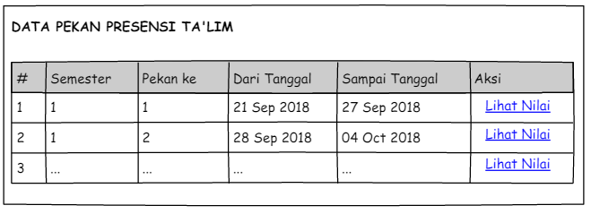

**Gambar 4.61 Desain *Interface* Data Pekan Presensi *Ta’lim***

1. **Desain *Interface* Nilai Presensi *Ta’lim***

Desain *interface* Nilai Presensi *Ta’lim* adalah *tampilan* yang berisi informasi nilai presensi *ta’lim* berdasar pekan yang dipilih. Desain *Interface* Nilai Presensi *Ta’lim* ditunjukan pada Gambar 4.62.

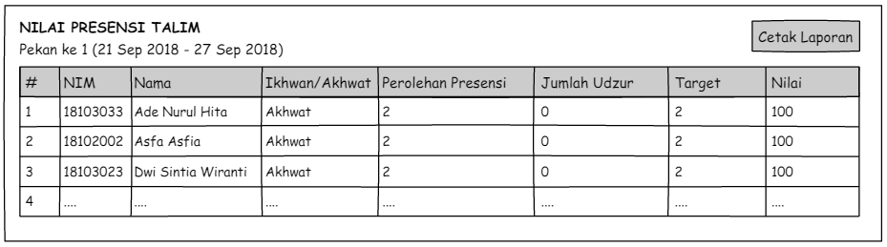

**Gambar 4.62 Desain *Interface* Nilai Presensi *Ta’lim***

1. **Desain *Interface* Laporan Nilai Presensi *Ta’lim***

Desain *interface* Laporan Nilai Presensi *Ta’lim* adalah *tampilan* yang berisi informasi nilai presensi *ta’lim* berdasar pekan yang dipilih dalam bentuk laporan. Desain *Interface* Laporan Nilai Presensi *Ta’lim* ditunjukan pada Gambar 4.63.

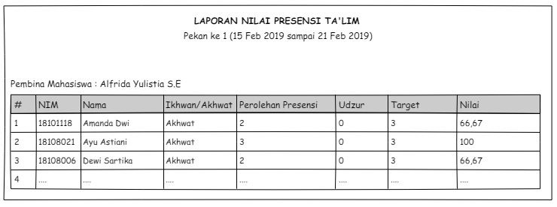

**Gambar 4.63 Desain *Interface* Laporan Nilai Presensi *Ta’lim***

1. **Desain *Interface* Data *Udzur* *Ta’lim***

Desain *interface* Data *Udzur* *Ta’lim* adalah *tampilan* yang berisi data *udzur* *ta’lim* yang telah diajukan mahasiswa. Pada Desain *Interface* ini terdapat tombol Ya dan Tolak yang akan mengarahkan ke Dialog Konfirmasi Persetujuan atau Dialog Konfirmasi Penolakan *Udzur* *Ta’lim*. Desain *Interface* Data *Udzur* *Ta’lim* ditunjukan pada Gambar 4.64.

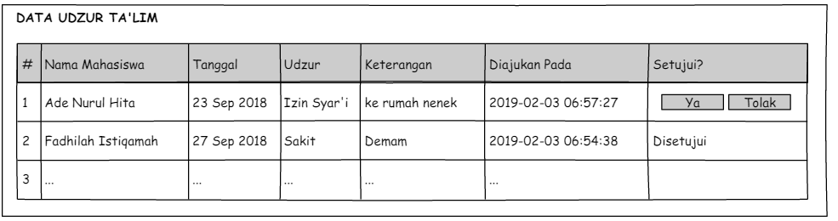

**Gambar 4.64 Desain *Interface* Data *Udzur* *Ta’lim***

1. **Desain *Interface* Input Data *Udzur* *Ta’lim***

Desain *Interface* Input Data *Udzur* *Ta’lim* adalah tampilan untuk menambahdata *udzur ta’lim* *,* pada desain *interface* ini terdapat beberapa *element* yaitu *radiobutton* sakit, izin *syar’i*, *combobox* , *textarea* keterangan serta tombol tutup dan simpan. Desain *Interface* Tambah Data *Udzur* *Ta’lim* ditunjukan pada Gambar 4.65.

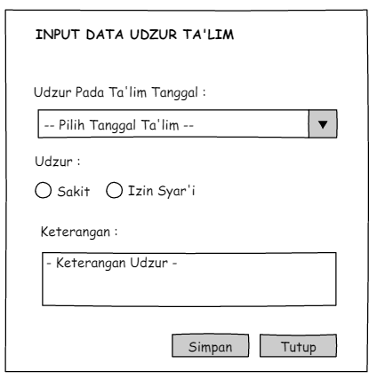

**Gambar 4.65 Desain *Interface* Input Data *Udzur* *Ta’lim***

1. **Desain *Interface* Input Persetujuan *Udzur* *Ta’lim***

Desain *Interface* Persetujuan *Udzur* *Ta’lim* adalah tampilan untuk menyetujui atau menolakdata *udzur* *ta’lim* yang telah diajukan oleh mahasiswa*.* Desain *interface* ini dalam bentuk dialog konfirmasi yang terbagi menjadi dialog konfirmasi persetujuan *udzur* *ta’lim* dan dialog konfirmasi penolakan *udzur* *ta’lim*. Desain *Interface* Dialog Konfirmasi Persetujuan *Udzur* *Ta’lim* ditunjukan pada Gambar 4.66 dan Dialog Konfirmasi Penolakan *Udzur* *Ta’lim* ditunjukan pada Gambar 4.67.

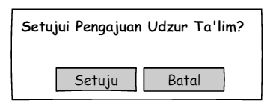

**Gambar 4.66 Dialog Konfirmasi Persetujuan *Udzur* *Ta’lim***

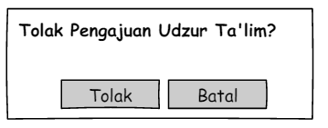

**Gambar 4.67 Dialog Konfirmasi Penolakan *Udzur* *Ta’lim***

1. **Desain *Interface* Data *Tahsin/Tahfidz***

Desain *interface* Data *Tahsin/Tahfidz* menampilkan data yang telah dilaksanakan beserta keterangan jumlah hadir mahasiswa. Pada desain *interface* ini terdapat tombol Tambah Data yang akan mengarahkan ke Desain *Interface* Tambah Data *Tahsin/Tahfidz* & Input Presensi *Tahsin/Tahfidz* serta *link* Lihat Data Presensi yang akan mengarahkan ke Desain *Interface* Data Presensi . Desain *Interface* Data Pekan Presensi *Tahsin/Tahfidz* ditunjukan pada Gambar 4.68.

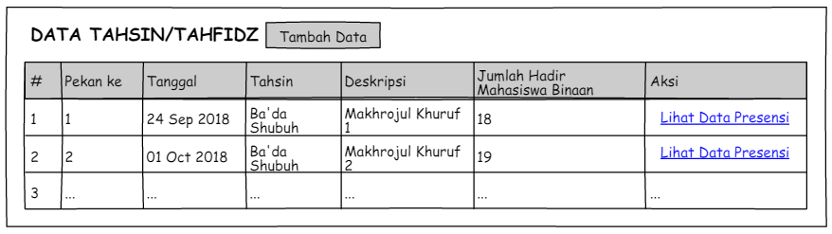

**Gambar 4.68 Desain *Interface* Data *Tahsin/Tahfidz***

1. **Desain *Interface* Tambah Data *Tahsin/Tahfidz* & Input Presensi *Tahsin/Tahfidz***

Desain *Interface* Tambah Data *Tahsin/Tahfidz* & Input Presensi *Tahsin/Tahfidz* adalah tampilan untuk menambahdata *tahsin/tahfidz* dan menginput presensi *tahsin/tahfidz,* pada desain *interface* ini terdapat beberapa *element* yaitu *combobox tahsin/tahfidz*, *datepicker* tanggal, *textfield* deskripsi, *checkbox* hadir, hadir semua, *table* data mahasiswa serta tombol batal dan simpan. Desain *Interface* Tambah Data *Tahsin/Tahfidz* & Input Presensi *Tahsin/Tahfidz* ditunjukan pada Gambar 4.69.

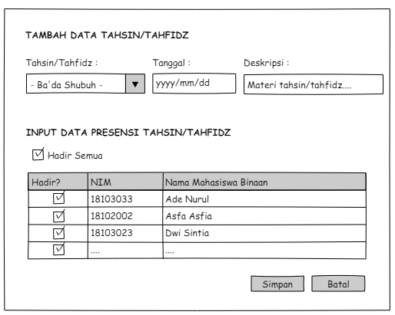

**Gambar 4.69 Desain *Interface* Tambah Data *Tahsin/Tahfidz* & Input Presensi *Tahsin/Tahfidz***

1. **Desain *Interface* Data Presensi *Tahsin/Tahfidz***

Desain *interface* Data Presensi *Tahsin/Tahfidz* menampilkan data kehadiran mahasiswa pada kegiatan *tahsin/tahfidz* yang telah dilaksanakan. Desain *Interface* Data Presensi *Tahsin/Tahfidz* ditunjukan pada Gambar 4.70.

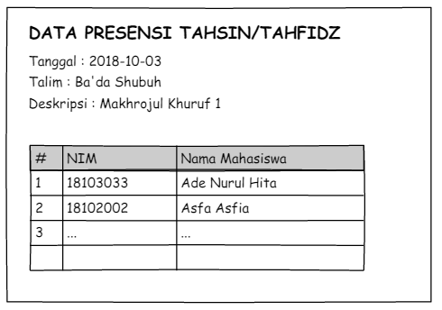

**Gambar 4.70 Desain *Interface* Data Presensi *Tahsin/Tahfidz***

1. **Desain *Interface* Data Pekan Presensi *Tahsin/Tahfidz***

Desain *interface* Data Pekan Presensi *Tahsin/Tahfidz* adalah tampilan yang berisi data pekan beserta link yang akan mengarahkan ke Desain *Interface* Nilai Presensi *Tahsin/Tahfidz* berdasar pekan yang dipilih. Desain *Interface* Data Pekan Presensi *Tahsin/Tahfidz* ditunjukan pada Gambar 4.71.

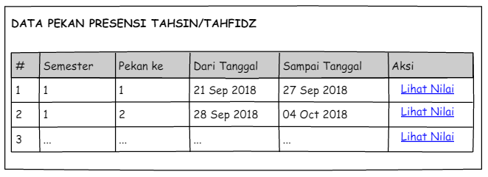

**Gambar 4.71 Desain *Interface* Data Pekan Presensi *Tahsin/Tahfidz***

1. **Desain *Interface* Nilai Presensi *Tahsin/Tahfidz***

Desain *interface* Nilai Presensi *Tahsin/Tahfidz* adalah *tampilan* yang berisi informasi nilai presensi *tahsin/tahfidz* mahasiswa berdasar pekan. Desain *Interface* Nilai Presensi *Tahsin/Tahfidz* ditunjukan pada Gambar 4.72.

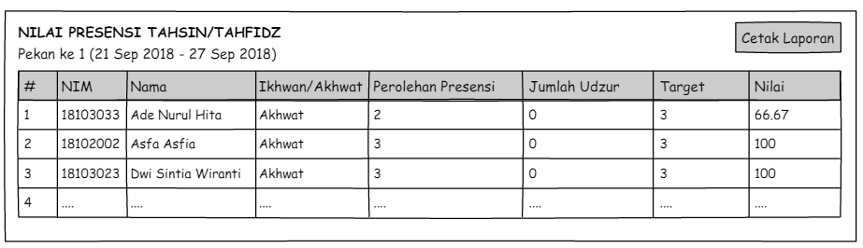

**Gambar 4.72 Desain *Interface* Nilai Presensi *Tahsin/Tahfidz***

1. **Desain *Interface* Laporan Nilai Presensi *Tahsin/Tahfidz***

Desain interface Laporan Nilai Presensi *Tahsin/Tahfidz* adalah tampilan yang berisi informasi nilai presensi *tahsin/tahfidz* berdasar pekan yang dipilih dalam bentuk laporan. Desain *Interface* Laporan Nilai Presensi *Tahsin/Tahfidz* ditunjukan pada Gambar 4.73.

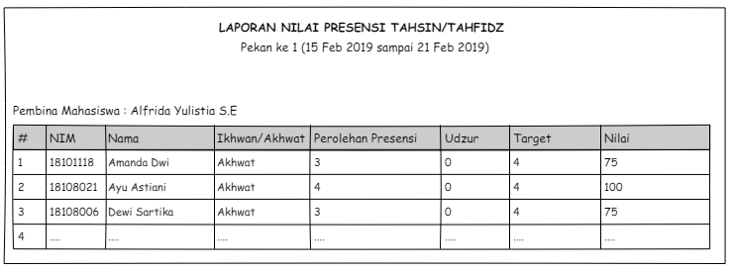

**Gambar 4.73 Desain *Interface* Laporan Nilai Presensi *Tahsin/Tahfidz***

1. **Desain *Interface* Data *Udzur* *Tahsin/Tahfidz***

Desain *interface* Data *Udzur* *Tahsin/Tahfidz* adalah tampilan yang berisi data *udzur* *tahsin/tahfidz* yang telah diajukan mahasiswa. Pada Desain *Interface* ini terdapat tombol Ya dan Tolak yang akan mengarahkan ke Dialog Konfirmasi Persetujuan atau Dialog Konfirmasi Penolakan *Udzur* *Tahsin/Tahfidz*. Desain *Interface* Data *Udzur* *Tahsin/Tahfidz* ditunjukan pada Gambar 4.74.

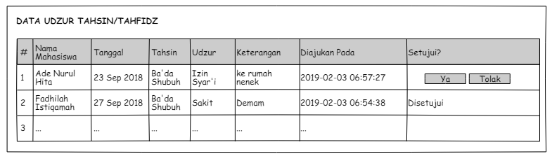

**Gambar 4.74 Desain *Interface* Data *Udzur* *Tahsin/Tahfidz***

1. **Desain *Interface* Input Data *Udzur* *Tahsin/Tahfidz***

Desain *Interface* Tambah Data *Udzur* *Tahsin/Tahfidz* adalah tampilan untuk menambahdata *udzur* *tahsin/tahfidz,* pada desain *interface* ini terdapat beberapa *element* yaitu *radiobutton* sakit, izin *syar’i*, *combobox tahsin/tahfidz*, *textarea* keterangan serta tombol tutup dan simpan. Desain *Interface* Tambah Data *Udzur* *Tahsin/Tahfidz* ditunjukan pada Gambar 4.75.

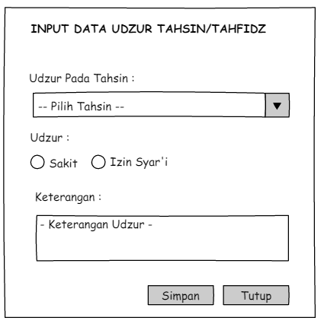

**Gambar 4.75 Desain *Interface* Input Data *Udzur* *Tahsin/Tahfidz***

1. **Desain *Interface* Input Persetujuan *Udzur* *Tahsin/Tahfidz***

Desain *Interface* Persetujuan *Udzur* *Tahsin/Tahfidz* adalah tampilan untuk menyetujui atau menolakdata *udzur* *tahsin/tahfidz* yang telah diajukan oleh mahasiswa*.* Desain *interface* ini dalam bentuk dialog konfirmasi yang terbagi menjadi dialog konfirmasi persetujuan *udzur* *tahsin/tahfidz* dan dialog konfirmasi penolakan *udzur* *tahsin/tahfidz*. Desain *Interface* Dialog Konfirmasi Persetujuan *Udzur* *Tahsin/Tahfidz* ditunjukan pada Gambar 4.76 dan Dialog Konfirmasi Penolakan *Udzur* *Tahsin/Tahfidz* ditunjukan pada Gambar 4.77.

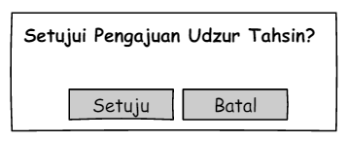

**Gambar 4.76 Dialog Konfirmasi Persetujuan *Udzur* *Tahsin/Tahfidz***

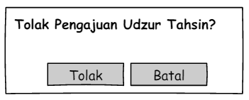

**Gambar 4.77 Dialog Konfirmasi Penolakan *Udzur* *Tahsin/Tahfidz***

1. **Desain *Interface* Data Pekan Presensi Total**

Desain *interface* Data Pekan Presensi Total adalah tampilan yang berisi data pekan beserta link yang akan mengarahkan ke Desain *Interface* Nilai Presensi Total berdasar pekan yang dipilih. Desain *Interface* Data Pekan Presensi Total ditunjukan pada Gambar 4.78.

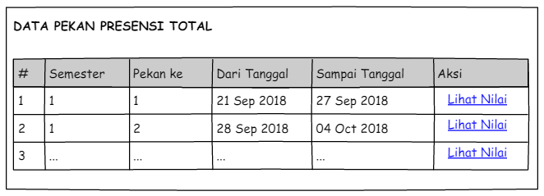

**Gambar 4.78 Desain *Interface* Data Pekan Presensi Total**

1. **Desain *Interface*** **Nilai Presensi Total**

Desain *interface* Nilai Presensi Total adalah *tampilan* yang berisi informasi nilai presensi total berdasar pekan. Desain *Interface* Nilai Presensi Total ditunjukan pada Gambar 4.79.

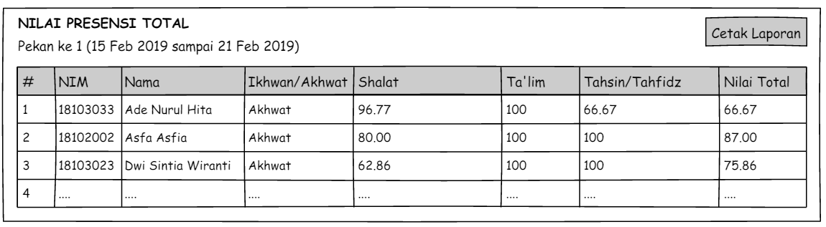

**Gambar 4.79 Desain *Interface* Nilai Presensi Total**

1. **Desain *Interface*** **Laporan** **Nilai Presensi Total**

Desain interface Laporan Nilai Presensi Total adalah tampilan yang berisi informasi nilai presensi total berdasar pekan yang dipilih dalam bentuk laporan. Desain Interface Laporan Nilai Presensi Total ditunjukan pada Gambar 4.80.

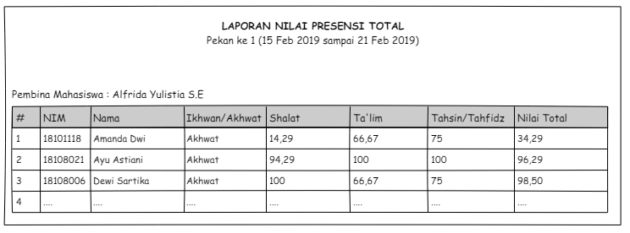

**Gambar 4.80 Desain *Interface* Laporan Nilai Presensi Total**

**4.3  *Implementation and Unit Testing***

Tahapan *implementation* and unit testing yaitu tahapan implementasi dari  
tahap desain. Tahap implementasi pada penelitian ini dilakukan dengan  
menuliskan baris code program dengan menggunakan bahasa pemrograman PHP.  
Pada bagian ini akan dibahas mengenai tampilan antarmuka halaman-halaman  
yang terdapat pada sistem ini.

1. **Halaman *Login***

Halaman *login* merupakan tampilan awal ketika user akan menggunakan  
sistem, pada tampilan *login* ini user  
diharuskan untuk menginputkan username dan password untuk dapat  
mengakses sistem. Berikut tampilan halaman *login* ditunjukkan pada  
Gambar 4.81.

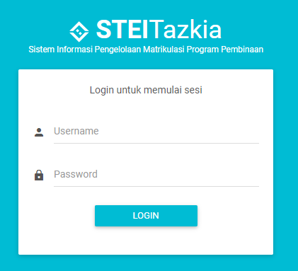

**Gambar 4.81 Halaman *Login***

1. **Halaman *Dashboard***

Pada halaman *Dashboard* ini menampilkan halaman utama sistem pendukung pengelolaan matrikulasi program pembinaan setelah *user* melalui proses *login* terlebih dahulu. Berikut tampilan halaman dashboard ditunjukkan pada Gambar 4.82.

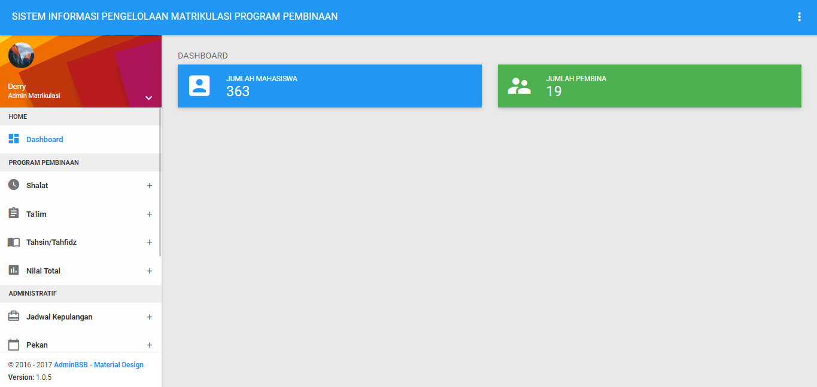

**Gambar 4.82 Halaman *Dashboard***

1. **Halaman Data Pembina Mahasiswa**

Halaman ini menampilkan data pembina mahasiswa yang telah diinput melalui Halaman Tambah Data Pembina Mahasiswa. Berikut tampilan halaman Data Pembina Mahasiswa ditunjukan pada Gambar 4.83.

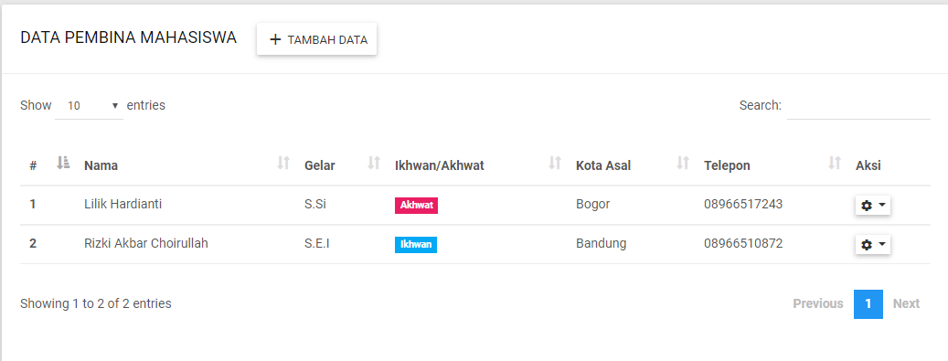

**Gambar 4.83 Data Pembina Mahasiswa**

1. **Halaman Tambah Data Pembina Mahasiswa**

Halaman tambah data pembina mahasiswa hanya bisa diakses oleh admin matrikulasi. Halaman ini menampilkan *form* penginputan data pembina mahasiswa. Berikut tampilan halaman Tambah Data Pembina Mahasiswa ditunjukan pada Gambar 4.84.

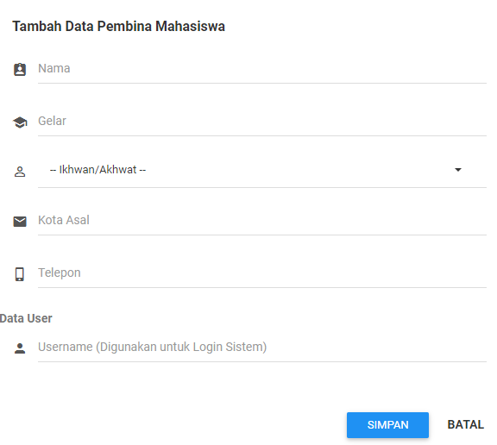

**Gambar 4.84 Halaman Tambah Data Pembina Mahasiswa**

1. **Halaman Edit Data Pembina Mahasiswa**

Halaman edit data pembina mahasiswa hanya bisa diakses oleh admin matrikulasi. Halaman ini menampilkan *form* pengubahan data pembina mahasiswa. Berikut tampilan halaman Edit Data Pembina Mahasiswa ditunjukan pada Gambar 4.85.

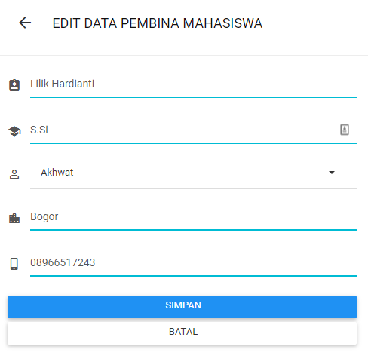

**Gambar 4.85 Halaman Edit Data Pembina Mahasiswa**

1. **Halaman Data Mahasiswa**

Halaman ini menampilkan data mahasiswa yang telah diinput melalui Halaman Tambah Data Mahasiswa. Berikut tampilan halaman Tambah Data Mahasiswa ditunjukan pada Gambar 4.86.

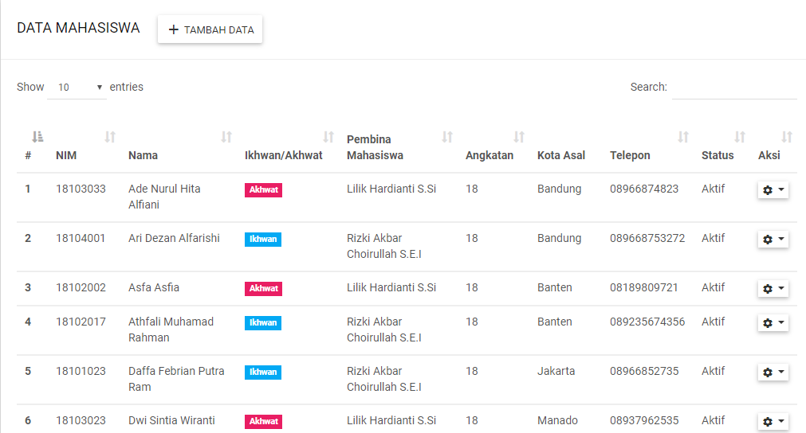

**Gambar 4.86 Halaman Data Mahasiswa**

1. **Halaman Tambah Data Mahasiswa**

Halaman tambah data mahasiswa hanya bisa diakses oleh admin matrikulasi. Halaman ini menampilkan *form* tambah data mahasiswa. Berikut tampilan halaman Tambah Data Mahasiswa ditunjukan pada Gambar 4.87.

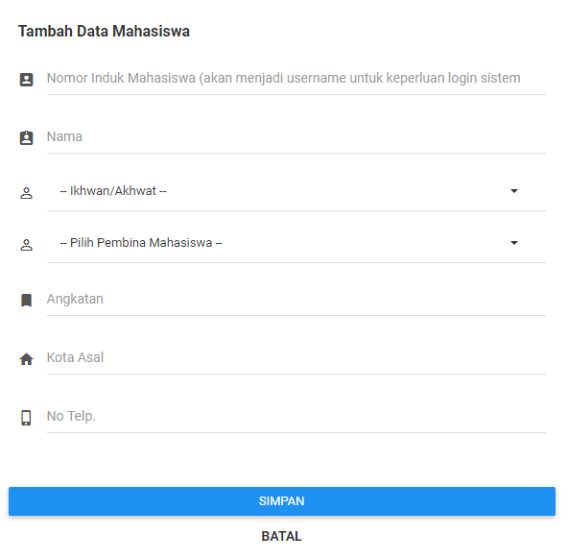

**Gambar 4.87 Halaman Tambah Data Mahasiswa**

1. **Halaman Edit Data Mahasiswa**

Halaman edit data mahasiswa hanya bisa diakses oleh admin matrikulasi. Halaman ini menampilkan *form* pengubahan data mahasiswa. Berikut tampilan halaman Edit Data Mahasiswa ditunjukan pada Gambar 4.88.

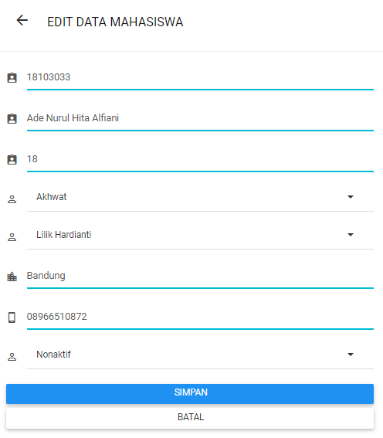

**Gambar 4.88 Halaman Edit Data Mahasiswa**

1. **Halaman Data *User***

Halaman Data *User* hanya bisa diakses oleh admin matrikulasi. Halaman ini menampilkan data *user* sebagai pengguna sistem dengan masing-masing *level* akses. Berikut tampilan halaman Data *User* ditunjukan pada Gambar 4.89.

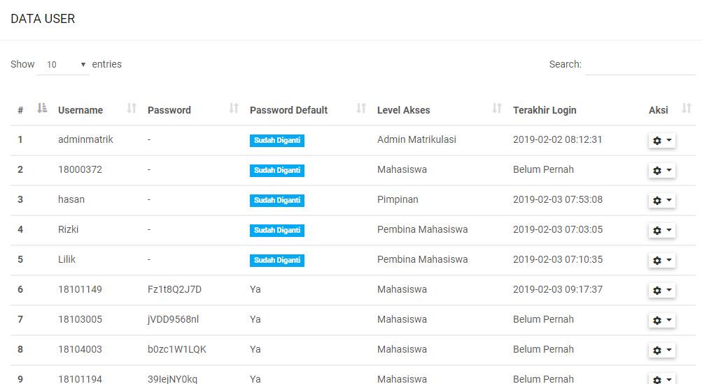

**Gambar 4.89 Halaman Data *User***

1. **Dialog Konfirmasi *Reset Password Default***

Dialog Konfirmasi *Reset Password Default* hanya bisa diakses oleh admin matrikulasi melalui Halaman Data *User*. Berikut tampilan Dialog Konfirmasi *Reset Password Default* ditunjukan pada Gambar 4.90.

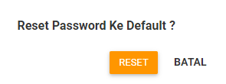

**Gambar 4.90 Dialog Konfirmasi *Reset Password Default***

1. **Halaman Ubah *Password***

Halaman Ubah Password dapat diakses oleh semua *user* dengan semua *level* akses. Berikut tampilan halaman Data *User* ditunjukan pada Gambar 4.91.

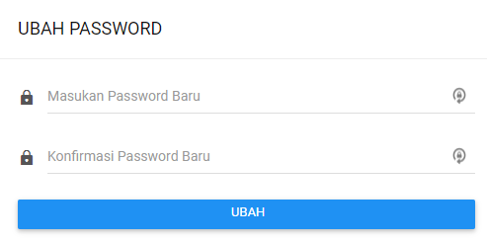

**Gambar 4.91 Halaman Ubah *Password***

1. **Halaman Data Semester**

Halaman ini menampilkan data semester yang telah diinput melalui Halaman Input Data Semester. Berikut tampilan halaman Data Semester ditunjukan pada Gambar 4.92.

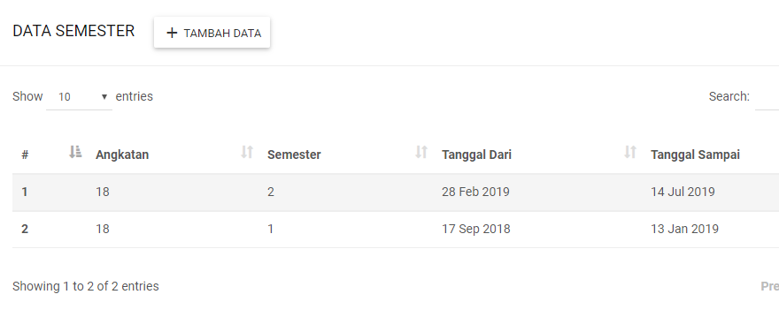

**Gambar 4.92 Halaman Data Semester**

1. **Halaman Input Data Semester**

Halaman Input Data Semester hanya bisa diakses oleh admin matrikulasi. Halaman ini menampilkan *form* input data semester. Berikut tampilan halaman Input Data Semester ditunjukan pada Gambar 4.93.

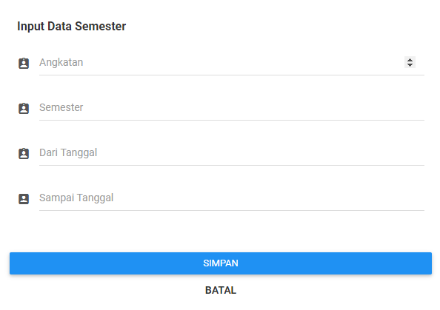

**Gambar 4.93 Halaman Input Data Semester**

1. **Halaman Data Pekan**

Halaman ini menampilkan data pekan yang telah dihasilkan oleh sistem berdasar data semester yang telah diinput. Berikut tampilan halaman Data Pekan ditunjukan pada Gambar 4.94.

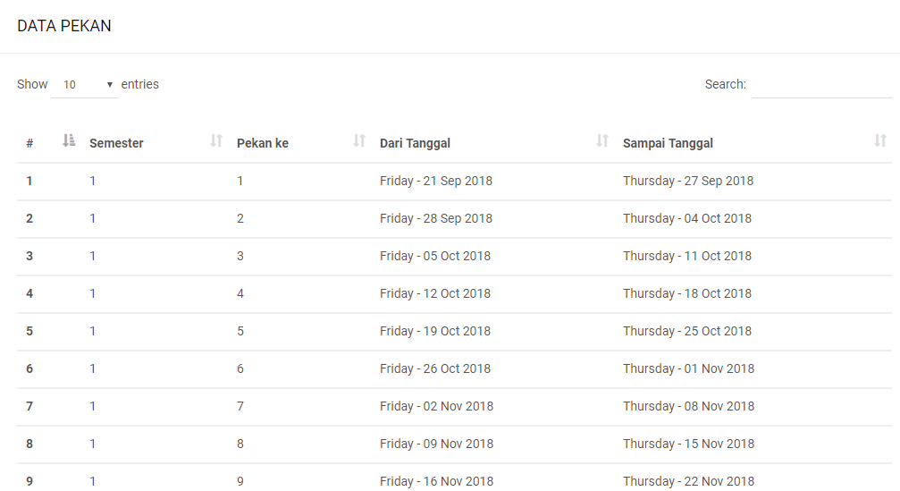

**Gambar 4.94 Halaman Data Pekan**

1. **Halaman Data Jadwal Kepulangan**

Halaman Data Jadwal Kepulangan hanya bisa diakses oleh admin matrikulasi. Halaman ini menampilkan data jadwal kepulangan yang telah diinput melalui Halaman Input Data Jadwal Kepulangan. Berikut tampilan halaman Input Data Jadwal Kepulangan ditunjukan pada Gambar 4.95.

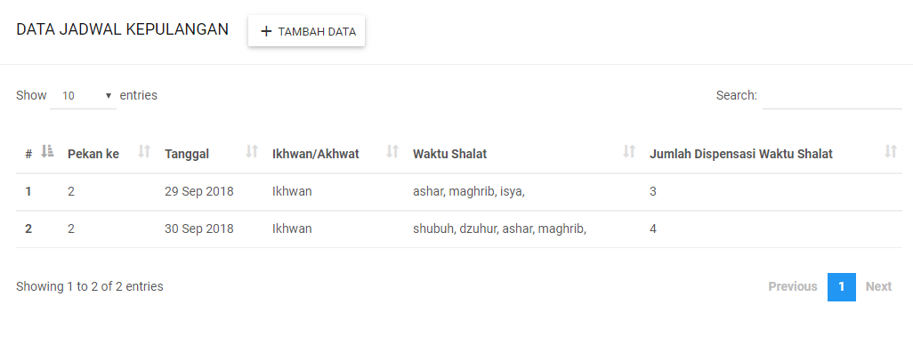

**Gambar 4.95 Halaman Data Jadwal Kepulangan**

1. **Halaman Input Data Jadwal Kepulangan**

Halaman Input Data Jadwal Kepulangan hanya bisa diakses oleh admin matrikulasi. Halaman ini menampilkan *form* input data jadwal kepulangan. Berikut tampilan halaman Input Data Jadwal Kepulangan ditunjukan pada Gambar 4.96.

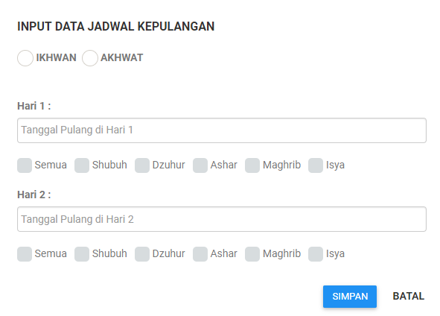

**Gambar 4.96 Halaman Input Data Jadwal Kepulangan**

1. **Halaman *Import* Data Presensi *Shalat***

Halaman *import* data presensi *shalat* hanya bisa diakses oleh admin matrikulasi. Halaman ini menampilkan *form import* data presensi *shalat* mahasiswa. Berikut tampilan halaman *Import* Data Presensi *Shalat* ditunjukan pada Gambar 4.97.

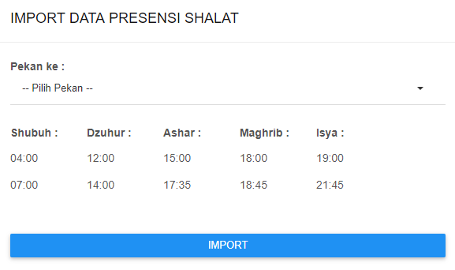

**Gambar 4.97 Halaman *Import* Data Presensi *Shalat***

1. **Halaman Data Pekan Presensi *Shalat***

Halaman data pekan presensi *shalat* dapat diakses oleh semua *user*. Berikut tampilan halaman Data Pekan Presensi *Shalat* ditunjukan pada Gambar 4.98.

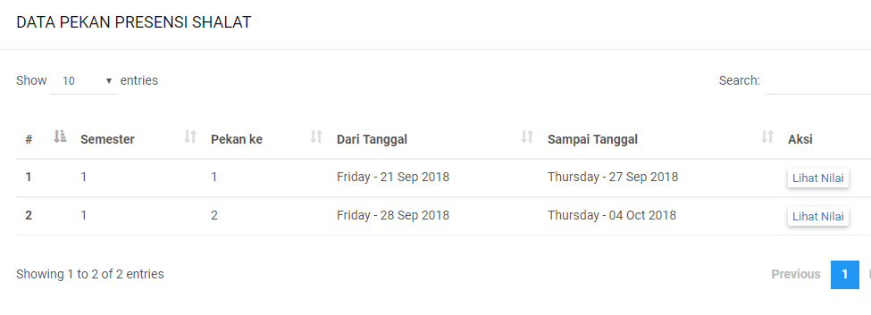

**Gambar 4.98 Halaman Data Pekan Presensi *Shalat***

1. **Halaman Nilai Presensi *Shalat***

Halaman informasi nilai presensi *shalat* dapat diakses oleh semua *user.* Halaman ini menampilkan informasi nilai presensi *shalat* berdasar pekan yang dipilih pada halaman Data Pekan Presensi *Shalat*. Berikut tampilan halaman Informasi Nilai Presensi *Shalat* ditunjukan pada Gambar 4.99.

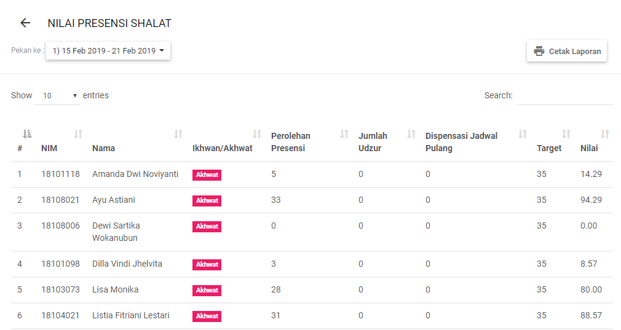

**Gambar 4.99 Halaman Nilai Presensi *Shalat***

1. **Halaman Laporan Nilai Presensi *Shalat***

Halaman laporan nilai presensi *shalat* dapat diakses oleh semua user. Halaman ini menampilkan informasi nilai presensi *shalat* berdasar pekan yang dipilih dalam bentuk laporan yang dapat dicetak. Berikut tampilan halaman Laporan Nilai Presensi *Shalat* ditunjukan pada Gambar 4.100

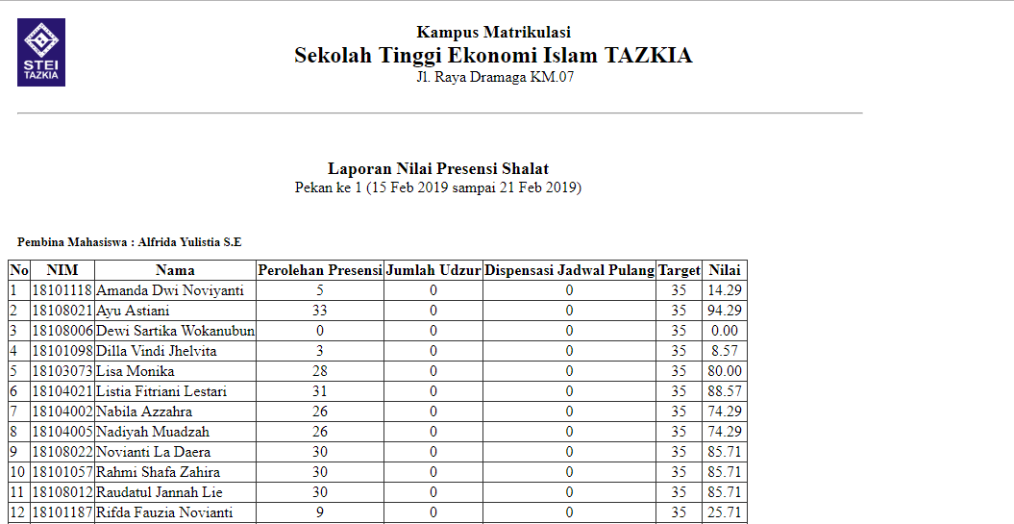

**Gambar 4.100 Halaman Laporan Nilai Presensi *Shalat***

1. **Halaman Data *Udzur* *Shalat***

Halaman data *udzur* *shalat* bisa diakses oleh pembina mahasiswa dan mahasiswa. Halaman ini menampilkan data *udzur* *shalat* yang telah diinput oleh mahasiswa melalui Halaman Input Data *Udzur* *Shalat*. Berikut tampilan halaman Data *Udzur* *Shalat* ditunjukan pada Gambar 4.101.

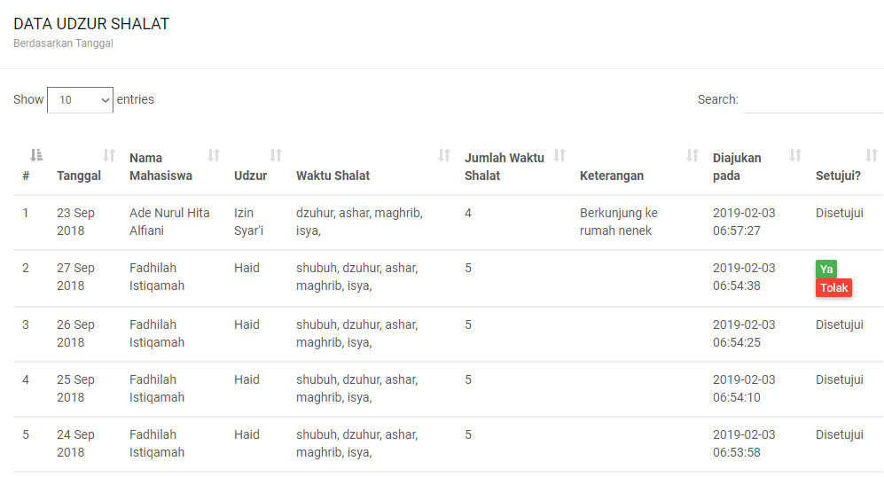

**Gambar 4.101 Halaman Data *Udzur* *Shalat***

1. **Halaman Input Data *Udzur* *Shalat***

Halaman input data *udzur* *shalat* hanya bisa diakses oleh mahasiswa. Halaman ini menampilkan *form* penginputan data *udzur* *shalat*. Berikut tampilan halaman Input Data *Udzur* *Shalat* ditunjukan pada Gambar 4.102.

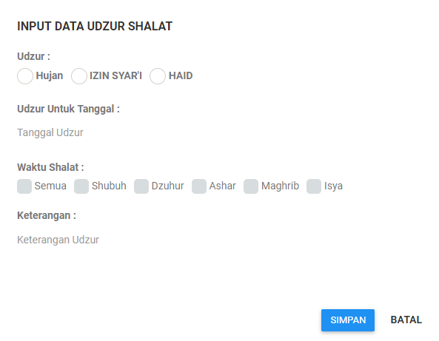

**Gambar 4.102 Halaman Input Data *Udzur* *Shalat***

1. **Dialog Konfirmasi Persetujuan *Udzur* *Shalat***

Dialog Konfirmasi Persetujuan *Udzur* *Shalat* hanya bisa diakses oleh pembina mahasiswa melalui tombol “Ya” yang ada pada Halaman Data *Udzur* *Shalat*. Berikut tampilan Dialog Konfirmasi Persetujuan *Udzur* *Shalat* ditunjukan pada Gambar 4.103.

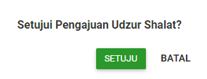

**Gambar 4.103 Dialog Konfirmasi Persetujuan *Udzur* *Shalat***

1. **Dialog Konfirmasi Penolakan *Udzur* *Shalat***

Dialog Konfirmasi Penolakan *Udzur* *Shalat* hanya bisa diakses oleh pembina mahasiswa melalui tombol “Tolak” yang ada pada Halaman Data *Udzur* *Shalat*. Berikut tampilan Dialog Konfirmasi Penolakan *Udzur* *Shalat* ditunjukan pada Gambar 4.104.

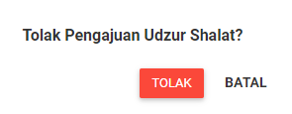

**Gambar 4.104 Dialog Konfirmasi Penolakan *Udzur* *Shalat***

1. **Halaman Data *Ta’lim***

Halaman Data *Ta’lim* dapat diakses oleh pembina mahasiswa dan mahasiswa. Halaman ini menampilkan data *ta’lim* yang telah diinput oleh pembina mahasiswa melalui Halaman Tambah Data *Ta’lim* & Presensi *Ta’lim*. Berikut tampilan halaman Data *Ta’lim* ditunjukan pada Gambar 4.105.

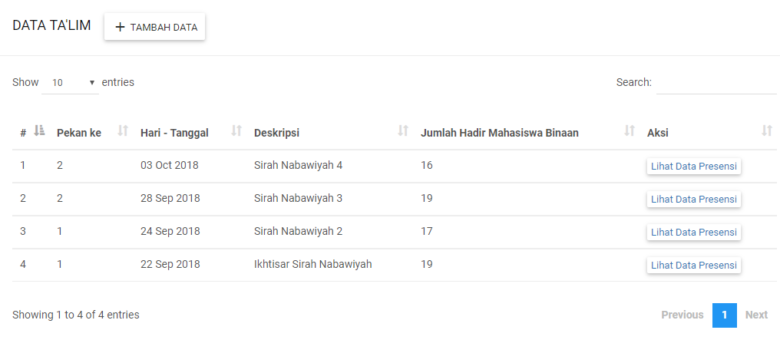

**Gambar 4.105 Halaman Data *Ta’lim***

1. **Halaman Tambah Data *Ta’lim* & Input Presensi *Ta’lim***

Halaman tambah data *ta’lim* & input presensi *ta’lim* hanya bisa diakses oleh pembina mahasiswa. Halaman ini menampilkan form penginputan data *ta’lim* beserta form penginputan presensi *ta’lim*. Form penginputan presensi *ta’lim* disediakan bagi pembina mahasiswa untuk mengabsen mahasiswa yang hadir pada kegiatan *ta’lim* yang diadakan. Berikut tampilan halaman Tambah Data *Ta’lim* & Input Presensi *Ta’lim* ditunjukan pada Gambar 4.106.

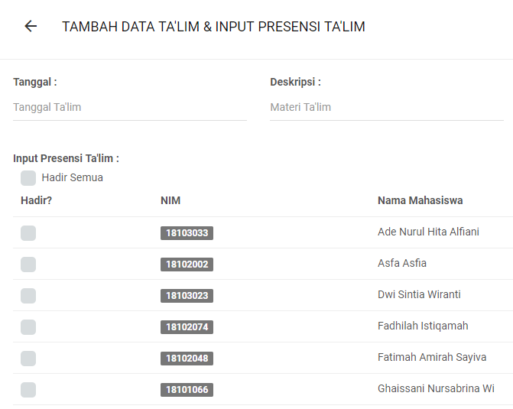

**Gambar 4.106 Halaman Tambah Data *Ta’lim* & Input Presensi *Ta’lim***

1. **Halaman Data Presensi *Ta’lim***

Halaman data presensi *ta’lim* dapat diakses oleh pembina mahasiswa melalui Halaman Data *Ta’lim.* Halaman ini menampilkan daftar presensi mahasiswa yang telah menghadiri kegiatan *ta’lim*. Berikut tampilan halaman Data Presensi *Ta’lim* ditunjukan pada Gambar 4.107.

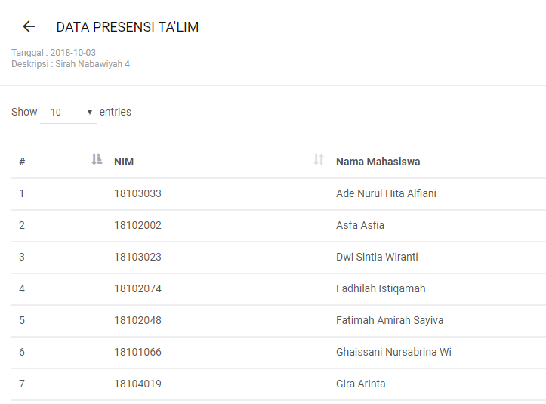

**Gambar 4.107 Halaman Data Presensi *Ta’lim***

1. **Halaman Data Pekan Presensi *Ta’lim***

Halaman data pekan presensi *ta’lim* dapat diakses oleh semua *user*. Berikut tampilan halaman Data Pekan Presensi *Ta’lim* ditunjukan pada Gambar 4.108.

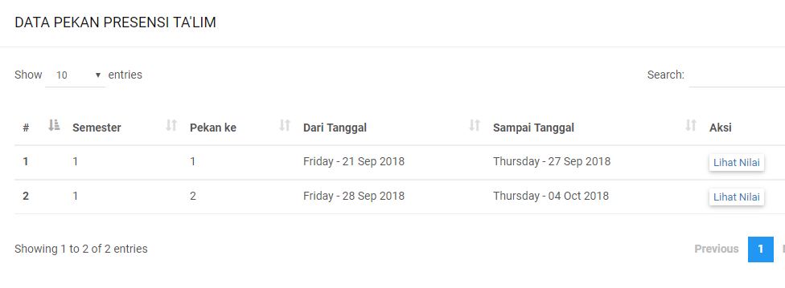

**Gambar 4.108 Halaman Data Pekan Presensi *Ta’lim***

1. **Halaman Nilai Presensi *Ta’lim***

Halaman nilai presensi *ta’lim* dapat diakses oleh semua *user.* Halaman ini menampilkan informasi nilai presensi *ta’lim* berdasar data pekan yang telah dipilih pada halaman Data Pekan Presensi *Ta’lim*. Berikut tampilan halaman Informasi Nilai Presensi *Ta’lim* ditunjukan pada Gambar 4.109.

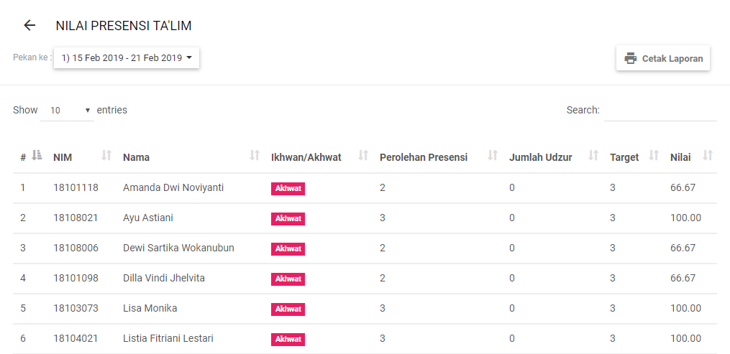

**Gambar 4.109 Halaman Nilai Presensi *Ta’lim***

1. **Halaman Laporan Nilai Presensi *Ta’lim***

Halaman laporan nilai presensi *ta’lim* dapat diakses oleh semua user. Halaman ini menampilkan informasi nilai presensi *ta’lim* berdasar pekan yang dipilih dalam bentuk laporan yang dapat dicetak. Berikut tampilan halaman Laporan Nilai Presensi *Ta’lim* ditunjukan pada Gambar 4.110.

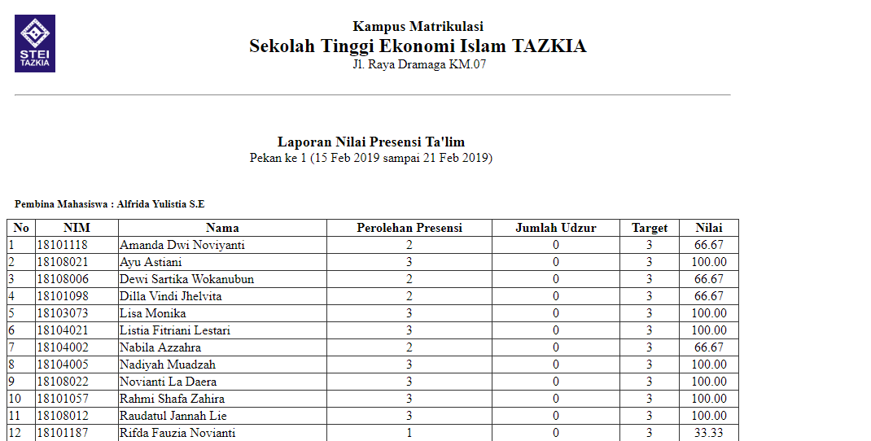

**Gambar 4.110 Halaman Laporan Nilai Presensi *Ta’lim***

1. **Halaman Data *Udzur* *Ta’lim***

HalamanData *Udzur* *Ta’lim* bisa diakses oleh pembina mahasiswa dan mahasiswa**.** Halaman ini menampilkan data *udzur* *ta’lim* yang telah diinput oleh mahasiswa melalui halaman Input Data *Udzur* *Ta’lim*. Berikut tampilan halaman Data *Udzur* *Ta’lim* ditunjukan pada Gambar 4.111.

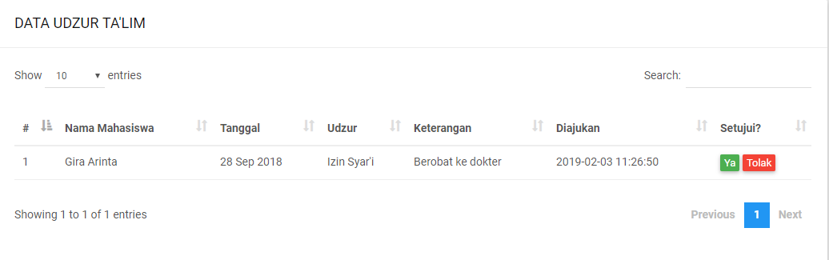

**Gambar 4.111 Halaman Data *Udzur* *Ta’lim***

1. **Halaman Input Data *Udzur* *Ta’lim***

Halaman input data *udzur* *ta’lim* hanya bisa diakses oleh mahasiswa. Halaman ini menampilkan form penginputan data *udzur ta’lim*. Berikut tampilan halaman Input Data *Udzur* *Ta’lim* ditunjukan pada Gambar 4.112.

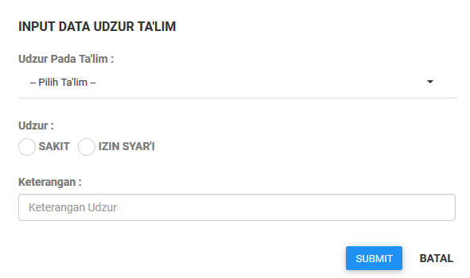

**Gambar 4.112** **Halaman Input Data *Udzur* *Ta’lim***

1. **Dialog Konfirmasi Persetujuan *Udzur* *Ta’lim***

Dialog Konfirmasi Persetujuan *Udzur* *Ta’lim* hanya bisa diakses oleh pembina mahasiswa melalui tombol “Ya” yang ada pada Halaman Data *Udzur* *Ta’lim*. Berikut tampilan Dialog Konfirmasi Persetujuan *Udzur* *Ta’lim* ditunjukan pada Gambar 4.113.

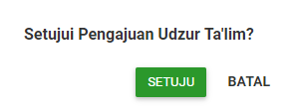

**Gambar 4.113 Dialog Konfirmasi Persetujuan *Udzur* *Ta’lim***

1. **Dialog Konfirmasi Penolakan *Udzur* *Ta’lim***

Dialog Konfirmasi Penolakan *Udzur* *Ta’lim* hanya bisa diakses oleh pembina mahasiswa melalui tombol “Tolak” yang ada pada Halaman Data *Udzur* *Ta’lim*. Berikut tampilan Dialog Konfirmasi Penolakan *Udzur* *Ta’lim* ditunjukan pada Gambar 4.114.

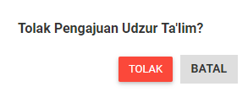

**Gambar 4.114 Dialog Konfirmasi Penolakan *Udzur* *Ta’lim***

1. **Halaman Data *Tahsin/Tahfidz***

Halaman Data *Tahsin/Tahfidz* dapat diakses oleh pembina mahasiswa dan mahasiswa. Halaman ini menampilkan data *Tahsin/Tahfidz* yang telah diinput oleh pembina mahasiswa melalui Halaman Tambah Data *Tahsin/Tahfidz* & Presensi *Tahsin/Tahfidz*. Berikut tampilan halaman Data *Tahsin/Tahfidz* ditunjukan pada Gambar 4.115.

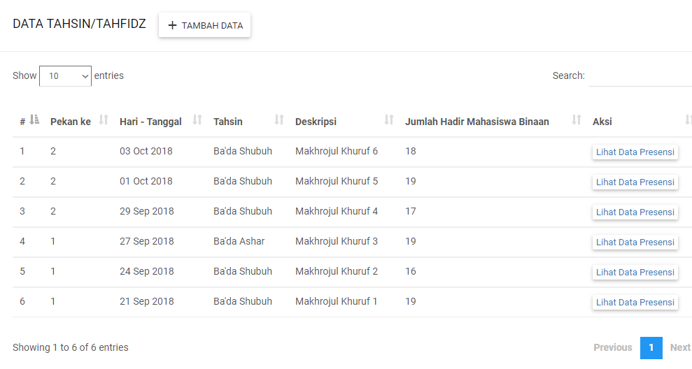

**Gambar 4.115 Halaman Data *Tahsin/Tahfidz***

1. **Halaman Tambah Data** ***Tahsin/Tahfidz*** **& Input Presensi *Tahsin/Tahfidz***

Halaman tambah data *tahsin/tahfidz* & input presensi *tahsin/tahfidz* hanya bisa diakses oleh pembina mahasiswa. Halaman ini menampilkan form penginputan data *tahsin/tahfidz* beserta form penginputan presensi *tahsin/tahfidz*. Form penginputan presensi *tahsin/tahfidz* disediakan bagi pembina mahasiswa untuk mencentang mahasiswa-mahasiswa yang hadir pada kegiatan *tahsin/tahfidz* yang telah diadakan. Berikut tampilan halaman Tambah Data *Tahsin/Tahfidz* & Input Presensi *Tahsin/Tahfidz* ditunjukan pada Gambar 4.116.

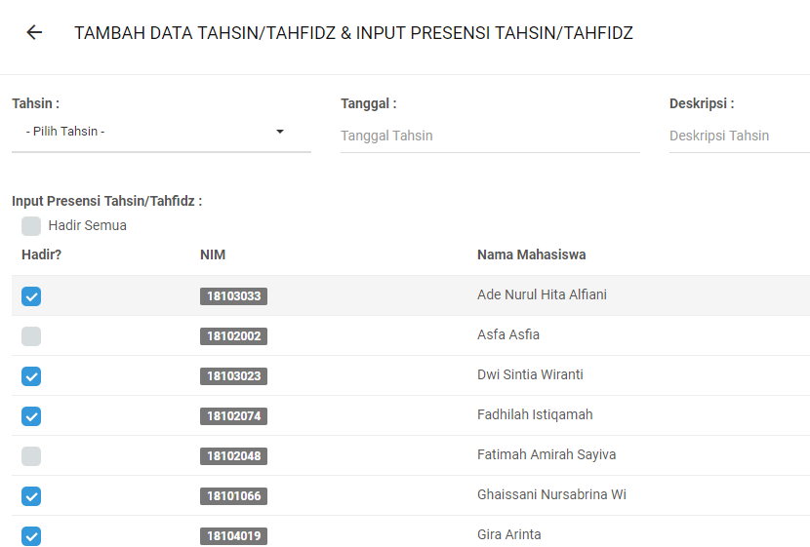

**Gambar 4.116 Halaman Tambah Data *Tahsin/Tahfidz* & Input Presensi *Tahsin/Tahfidz***

1. **Halaman Data Presensi *Tahsin/Tahfidz***

Halaman data presensi dapat diakses oleh pembina mahasiswa melalui Halaman Data *Tahsin/Tahfidz.* Halaman ini menampilkan daftar mahasiswa yang telah menghadiri kegiatan *tahsin/tahfidz*. Berikut tampilan halaman Data Presensi *Tahsin/Tahfidz* ditunjukan pada Gambar 4.117.

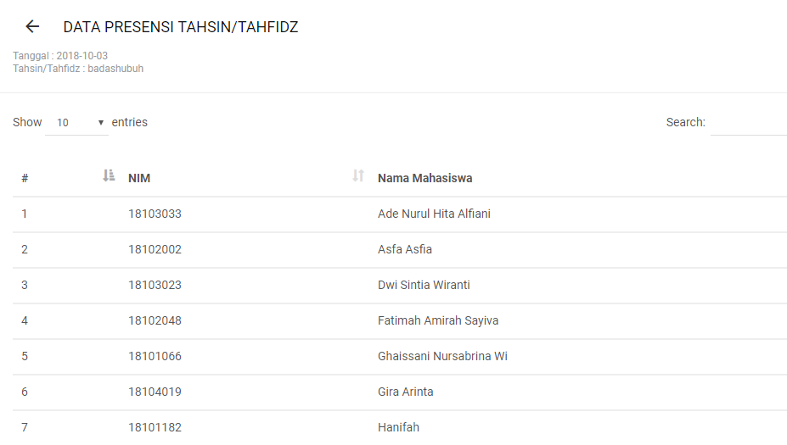

**Gambar 4.117 Halaman Data Presensi *Tahsin/Tahfidz***

1. **Halaman Data Pekan Presensi *Tahsin/Tahfidz***

Halaman data pekan presensi *tahsin/tahfidz* dapat diakses oleh semua *user*. Berikut tampilan halaman Data Pekan Presensi *Tahsin/Tahfidz* ditunjukan pada Gambar 4.118.

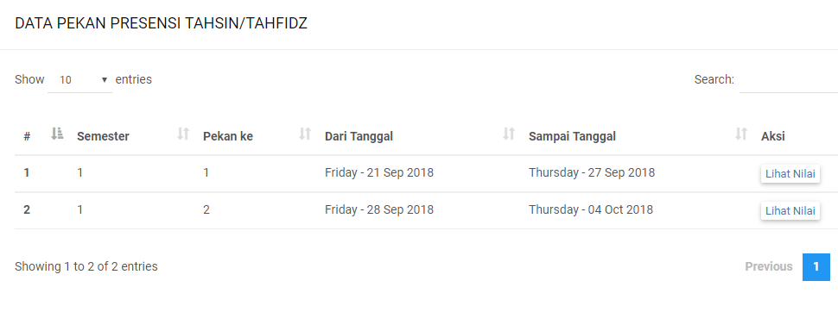

**Gambar 4.118 Halaman Data Pekan Presensi *Tahsin/Tahfidz***

1. **Halaman Nilai Presensi *Tahsin/Tahfidz***

Halaman informasi nilai presensi *tahsin/tahfidz* dapat diakses oleh semua *user.* Halaman ini menampilkan daftar informasi nilai presensi *tahsin/tahfidz* berdasar data pekan yang ada di halaman Data Pekan Presensi *Tahsin/Tahfidz*. Berikut tampilan halaman Informasi Nilai Presensi *Tahsin/Tahfidz* ditunjukan pada Gambar 4.119.

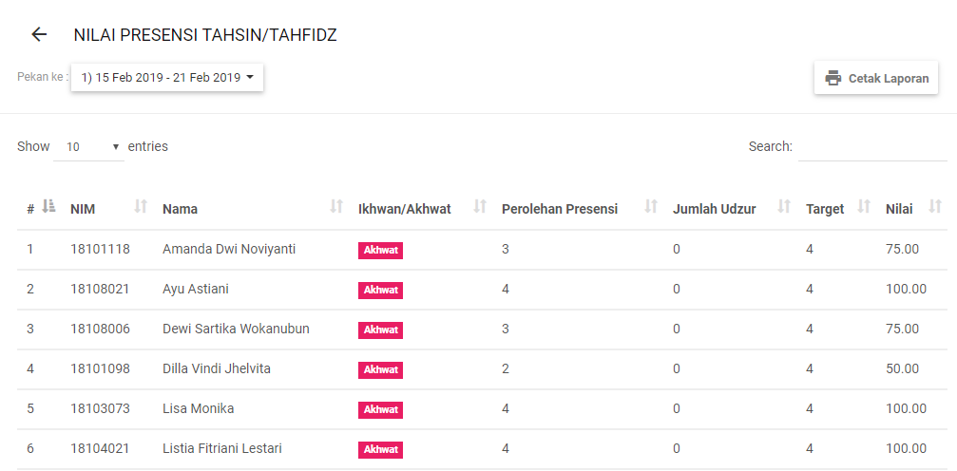

**Gambar 4.119 Halaman Nilai Presensi *Tahsin/Tahfidz***

1. **Halaman Laporan Nilai Presensi *Tahsin/Tahfidz***

Halaman laporan nilai presensi *tahsin/tahfidz* dapat diakses oleh semua user. Halaman ini menampilkan informasi nilai presensi *tahsin/tahfidz* berdasar pekan yang dipilih dalam bentuk laporan yang dapat dicetak. Berikut tampilan halaman Laporan Nilai Presensi *Tahsin/Tahfidz* ditunjukan pada Gambar 4.120.

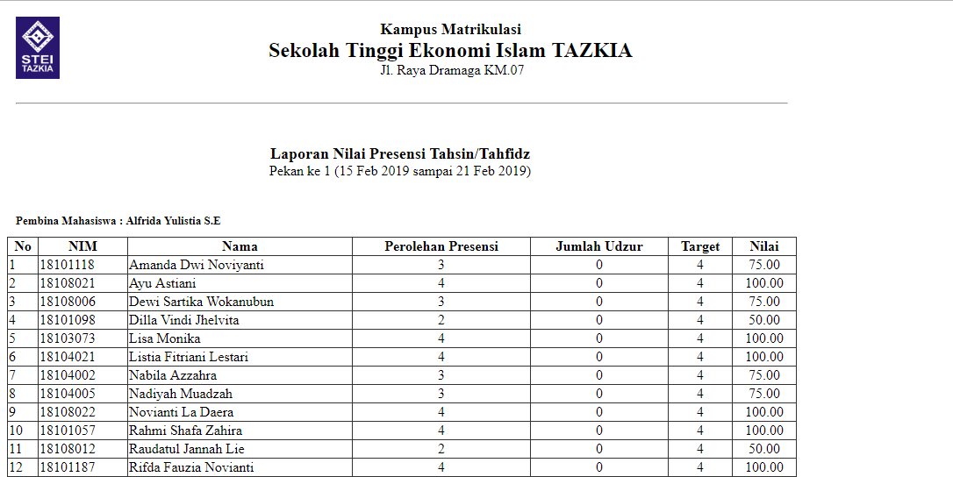

**Gambar 4.120 Halaman Laporan Nilai Presensi *Tahsin/Tahfidz***

1. **Halaman Data *Udzur* *Tahsin/Tahfidz***

HalamanData *Udzur* *Tahsin/Tahfidz* bisa diakses oleh pembina mahasiswa dan mahasiswa**.** Halaman ini menampilkan data *udzur* *Tahsin/Tahfidz* yang telah diinput oleh mahasiswa melalui halaman Input Data *Udzur* *Tahsin/Tahfidz*. Berikut tampilan halaman Data *Udzur* *Tahsin/Tahfidz* ditunjukan pada Gambar 4.121.

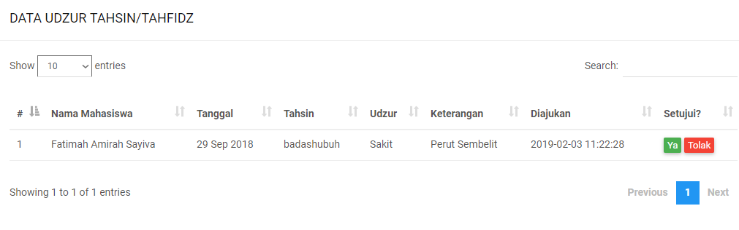

**Gambar 4.121 Halaman Data *Udzur* *Tahsin/Tahfidz***

1. **Halaman Input Data *Udzur* *Tahsin/Tahfidz***

Halaman input data *udzur**tahsin/tahfidz* hanya bisa diakses olehmahasiswa**.** Halaman ini menampilkan *form* penginputan data *udzur* *tahsin/tahfidz*. Berikut tampilan halaman Input Data *Udzur* *Tahsin/Tahfidz* ditunjukan pada Gambar 4.122.

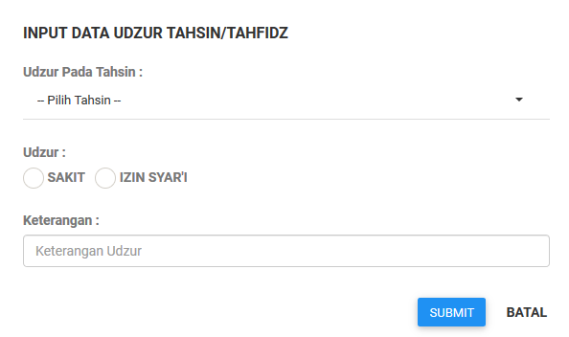

**Gambar 4.122** **Halaman Input Data *Udzur* *Tahsin/Tahfidz***

1. **Dialog Konfirmasi Persetujuan *Udzur* *Tahsin/Tahfidz***

Dialog Konfirmasi Persetujuan *Udzur* *Tahsin/Tahfidz* hanya bisa diakses oleh pembina mahasiswa melalui tombol “Ya” yang ada pada Halaman Data *Udzur* *Tahsin/Tahfidz*. Berikut tampilan Dialog Konfirmasi Persetujuan *Udzur* *Tahsin/Tahfidz* ditunjukan pada Gambar 4.123.

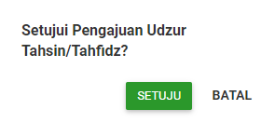

**Gambar 4.123 Dialog Konfirmasi Persetujuan *Udzur* *Tahsin/Tahfidz***

1. **Dialog Konfirmasi Penolakan *Udzur* *Tahsin/Tahfidz***

Dialog Konfirmasi Penolakan *Udzur* *Tahsin/Tahfidz* hanya bisa diakses oleh pembina mahasiswa melalui tombol “Tolak” yang ada pada Halaman Data *Udzur* *Tahsin/Tahfidz*. Berikut tampilan Dialog Konfirmasi Penolakan *Udzur* *Tahsin/Tahfidz* ditunjukan pada Gambar 4.124.

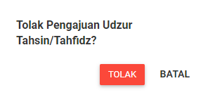

**Gambar 4.124 Dialog Konfirmasi Penolakan *Udzur* *Tahsin/Tahfidz***

1. **Halaman Data Pekan Presensi Total**

Halaman data pekan presensi total dapat diakses oleh semua *user*. Berikut tampilan halaman Data Pekan Presensi Total ditunjukan pada Gambar 4.125.

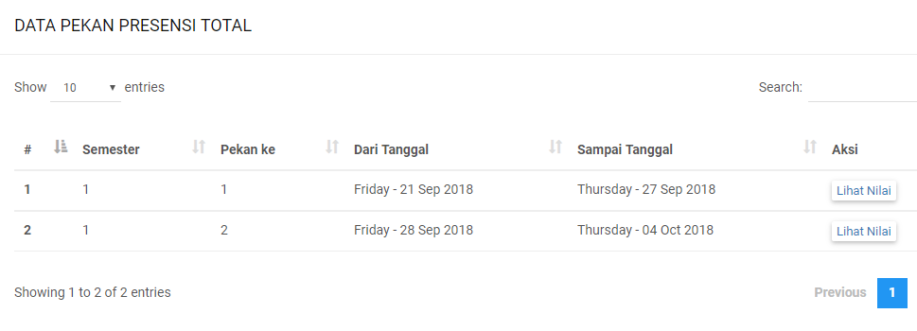

**Gambar 4.125 Halaman Data Pekan Presensi Total**

1. **Halaman Nilai Presensi Total**

Halaman nilai presensi total dapat diakses oleh semua *user.* Halaman ini menampilkan informasi nilai presensi total yang sudah dihitung berdasar bobot penilaian presensi *shalat*, dan *tahsin/tahfidz*. Informasi nilai presensi total pada halaman ini ditampilkan berdasar data pekan yang dipilih pada halaman Data Pekan Presensi Total. Berikut tampilan halaman Informasi Nilai Presensi Total ditunjukan pada Gambar 4.126.

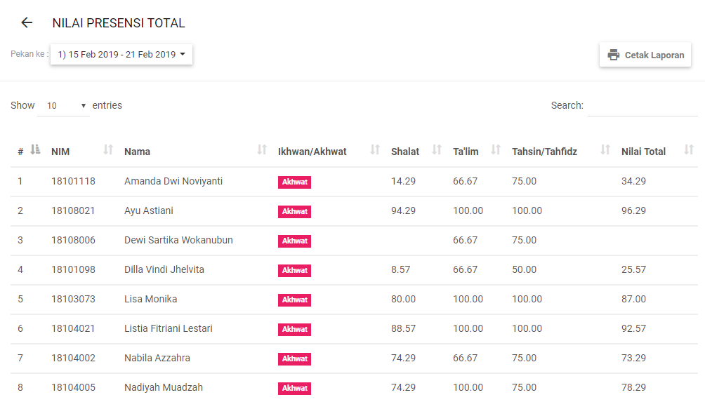

**Gambar 4.126 Halaman Nilai Presensi Total**

1. **Halaman Laporan Nilai Presensi Total**

Halaman laporan nilai presensi total dapat diakses oleh semua user. Halaman ini menampilkan informasi nilai presensi total berdasar pekan yang dipilih dalam bentuk laporan yang dapat dicetak. Berikut tampilan halaman Laporan Nilai Presensi Total ditunjukan pada Gambar 4.127

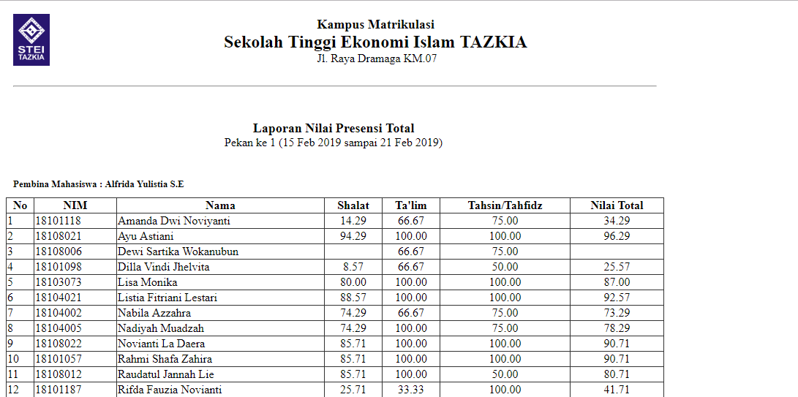

**Gambar 4.127 Halaman Laporan Nilai Presensi Total**

**4.4 *Integration and System Testing***

*Integration and system testing* yaitu tahapan pengujian terhadap sistem  
yang telah dibuat. Pengujian akan dilakukan dengan metode pengujian *black box*.

**4.4.1  *Pengujian Black Box***

Pengujian *black* *box* merupakan pengujian program yang mengutamakan  
pengujian terhadap kebutuhan fungsi dari suatu program. Tujuan dari pengujian  
*black* *box* untuk menemukan kesalahan fungsi pada program. Pengujian *black* *box*  
dilakukan hanya mengamati hasil eksekusi melalui data uji dan memeriksa  
fungsional dari *software* dan fungsionalitas tanpa mengetahui yang terjadi dalam  
proses detail, melainkan hanya mengetahui input dan output. Untuk keterangan  
lebih lengkap terkait pengujian sitsem dapat dilihat pada Tabel 4.16.

**Tabel 4.16 Pengujian *Black Box***

|  |  |  |  |  |  |
| --- | --- | --- | --- | --- | --- |
| **No** | **Nama**  **Fungsi** | **Keterangan Hasil** | **Hasil Harapan** | **Pengujian** | **Hasil** |
| 1 | Pengecekan pada halaman *Login* | Pengecekan pada halaman *Login* | Apabila *user* mengisi *form* dengan benar dan dengan data yang valid, *user* dapat masuk kedalam sistem. Jika tidak, sistem dapat memberikan informasi apabila terjadi kesalahan. | 1. *Login* dengan tidak mengisi salah satu atau kedua *form input*. 2. *Login* dengan *username* dan *password* tidak terdaftar. 3. *Login* dengan *username* dan *password* terdaftar | 1. Sistem akan menolak proses *login* dan menampilkan pesan *“This Field Is Required”.* 2. Sistem akan menolak proses autentikasi dan menampilkan pesan *“Login Gagal ! Username dan atau Password Salah.*  *Password yang diinput harus sama persis (Case Sensitive).”*. 3. Sistem menerima akses *login* lalu me*redirect user* ke halaman *dashboard.* |